Муниципальное бюджетное учреждение
Пышминского муниципального округа
Свердловской области
«Библиотечно-информационный центр»
Районная детская библиотека

С первого по одиннадцатый:
рекомендательный список литературы

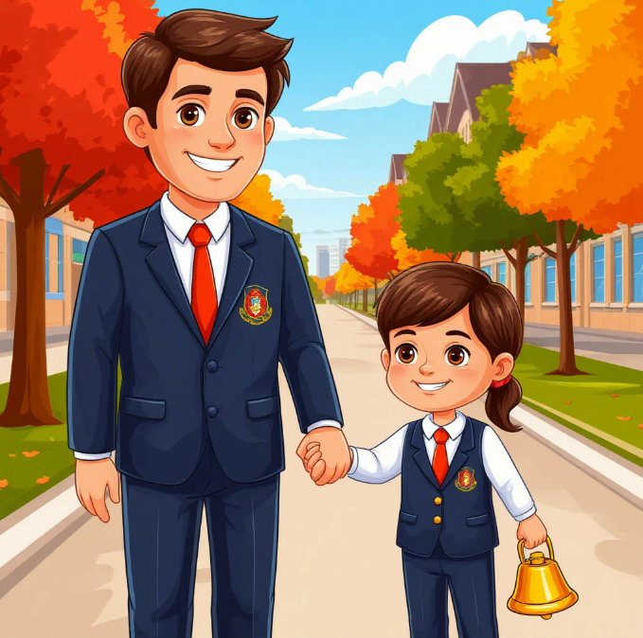

пгт Пышма, 2026
ББК 92
С 11

С первого по одиннадцатый : рекомендательный список литературы / составитель Н. Г. Лепихина. – Пышма : МБУ ПМО «БИЦ», 2026. – 32 с. : ил.

Дорогие читатели!
Представьте себе лестницу. У неё одиннадцать ступенек. Первая – самая широкая и немного шаткая – на ней ещё пахнет новым портфелем и белым мелом. Последняя – самая высокая – с неё уже почти видно загадочную взрослую жизнь.
Каждая ступенька – это целый год. И каждая требует своих историй. Мы составили для вас уникальный рекомендательный список книг «С первого по одиннадцатый».
Открывая первый раздел, вы найдете истории, которые поймут недавно попавшие в школу малыши. Листая дальше, вы перейдете в среднюю школу вместе с героями, переживете их первые влюбленности и разочарования, а к выпуску узнаете о том, что ждет за порогом школы.
Не бойтесь экспериментировать! Если вы учитесь во 2 классе – можете заглянуть в раздел для 4-го, чтобы узнать, что ждет впереди. А если вы уже в 9-м – окунитесь в раздел для 1-го, чтобы с улыбкой вспомнить, с чего всё начиналось.
Пусть эти истории станут вашими надежными попутчиками в мире знаний. Приятного чтения!

Книги про первоклассников
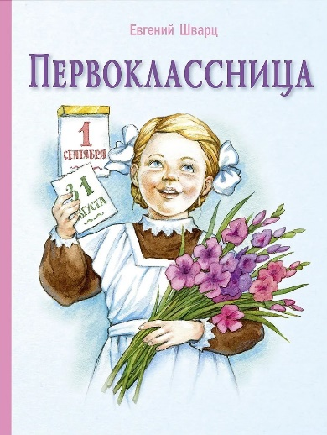
Шварц, Е. Л. Первоклассница : повесть / Е. Л. Шварц ; ил. Е. Володькиной. – Москва : ЭНАС-КНИГА, 2018. – 96 с. : ил. – (Детвора).

Первый раз в первый класс! Это важное событие мы запоминаем на всю жизнь. И хотя современные школьницы уже не носят коричневую форму и давно не пишут перьевыми ручками, волнения, заботы и приключения первоклассницы Маруси придутся юным читателям по душе.
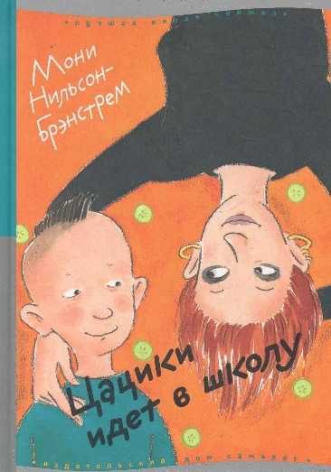
Нильсон, М. Цацики идет в школу / М. Нильсон ; пер. со швед. А. Туревского ; ил. Пии Линденбаум. – Москва : Самокат, 2019. – 160 с. : ил. – (Лучшая новая книжка).

Увлекательная и поучительная история про мальчика Цацики, который пошел в школу, где встретил и первого друга, и первую любовь, и первого врага. Приключения в школе получают неожиданное продолжение у Цацики дома, ведь у него самая невероятная в мире мама, которая умеет ходить на руках, шевеля при этом пальцами ног, и может ворваться в кабинет директора школы, если ее очень разозлить.
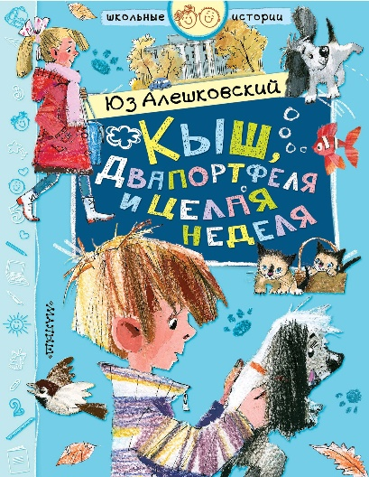
Алешковский, Ю. Кыш, Двапортфеля и целая неделя / Ю. Алешковский ; ил. Н. Бугославской. – Москва : Издательство АСТ, 2019. – 189 с. : ил. – (Школьные истории).

Для первоклассника Алёши Сероглазова по прозвищу Двапортфеля его щенок Кыш самая преданная и умная собака на свете. Хотя пёс ещё совсем маленький и пока ещё ничем не выдающийся. А вместе герои попадут в самые невероятные ситуации и даже в настоящую детективную историю.
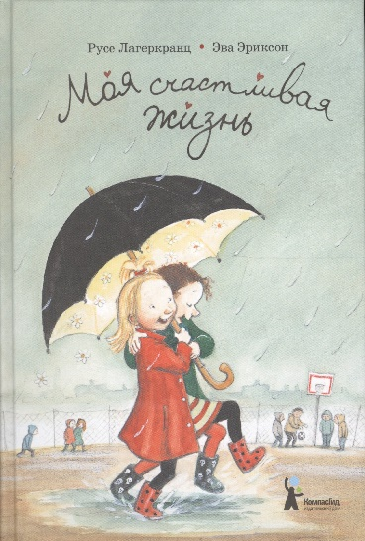
Лагеркранц, Р. Моя счастливая жизнь / Р. Лагеркранц ; пер. со швед. Ю. Колесовой ; ил. Э. Эриксон. – Москва : КомпасГид, 2018. – 136 с. : ил. – (Дюнне и счастье).

Дюнне – самая обычная девочка. Она живёт в Швеции, учится в первом классе, ей очень нравится школа, и у неё, как у любой девочки, есть лучшая подружка. Дюнне считает себя счастливой: у неё даже есть тетрадка, которая так и называется – «Моя счастливая жизнь», куда она записывает, когда и почему была счастлива. Но постепенно Дюнне узнаёт, что в жизни случаются вещи, от которых становится по-настоящему грустно. Например, лучшая подружка может переехать в другой город. А с одноклассниками, оказывается, можно поссориться из-за сущего пустяка. Сначала Дюнне очень расстраивается. Но потом понимает, что многое можно исправить. Случается всякое, и счастье порой не бывает полным, но теперь Дюнне точно знает: её жизнь, несмотря ни на что, самая-самая счастливая.
Книги про второклассников
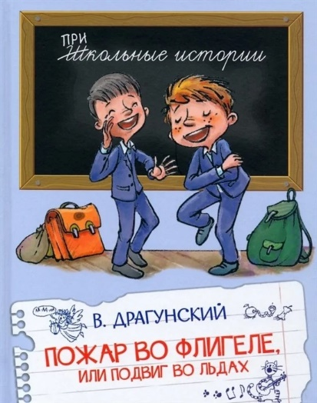
Драгунский, В. Ю. Пожар во флигеле, или Подвиг во льдах / В. Ю. Драгунский ; ил. Г. Белоголовской. – Москва : Издательство ОНИКС-ЛИТ, 2019. – 64 с. : ил. – (Школьные истории).

Школа – это целая жизнь, а не просто уроки, контрольные и родительские собрания. В школе учатся гораздо более важным вещам, чем математика и литература: в школе учатся дружить.
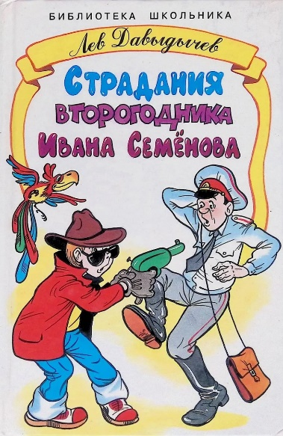
Давыдычев, Л. И. Страдания второгодника Ивана Семенова / Л. И. Давыдычев ; ил. А. Шахгедлян. – Москва : СТРЕКОЗА-ПРЕСС, 2003. – 128 с.: ил. – (Библиотека школьника).

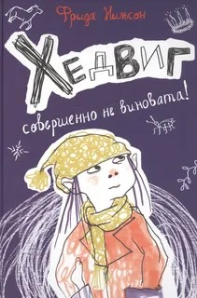
Невероятно смешная повесть об Иване Семёнове – мальчишке, который ужасно не любил учиться. Что же делать с этим лодырем и бездельником? И вот что придумала школа: Ивана надо взять на буксир. С этой целью к нему приставили девочку из четвёртого класса – Аделаиду. С тех пор спокойная жизнь у Ивана закончилась...
Нильсон, Ф. Хедвиг совершенно не виновата! / Ф. Нильсон ; пер. со швед. М. Людковской ; ил. С. Вирсен. – Москва : Самокат, 2019. – 216 с. : ил. – (Лучшая новая книжка).

Хедвиг учится во втором классе. Она, как и другие девочки, мечтает о собственной лошади. И когда папа привозит большой прицеп, внутри которого кто-то громко стучит, Хедвиг ужасно взволнована. Неужели у неё всё-таки будет настоящая лошадь?
Книги про третьеклассников
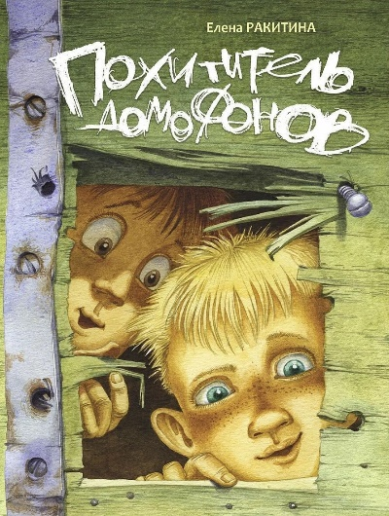
Ракитина, Е. Похититель домофонов : рассказы / Е. Ракитина ; ил. О. Граблевской. – Санкт-Петербург ; Москва : Речь, 2020. – 224 с. : ил. – (Ребята с нашего двора).

Елена Ракитина пишет трогательные, поучительные, а главное – чрезвычайно смешные рассказы! Их герои, неразлучные Мишка и Егорка, – третьеклассники, которым никогда не бывает скучно. Приключения мальчишек дома и в школе, их мечты и путешествия не дадут соскучиться и юным читателям! Поскорее открывайте эту книгу, знакомьтесь с ребятами, которые умеют дружить, и они с удовольствием примут в компанию всех, кто любит веселое чтение!

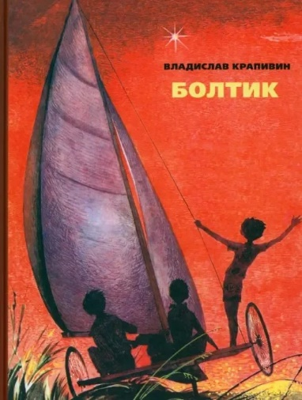
Крапивин, В. П. Болтик : повесть / В. П. Крапивин ; ил. Е. Стерлиговой. – Москва : Издательский Дом Мещерякова, 2017. – 144 с. : ил. – (БИСС).

Максим Рыбкин учится в третьем классе, поет в хоре и мечтает стать пионером. Но Витька Тразня не дает школьнику покоя. Как дать отпор наглому и грубому хулигану, если ты маленький и слабый? Однажды Максим находит в земле болтик, который толкает его на путь борьбы с Витькой и собственными страхами.
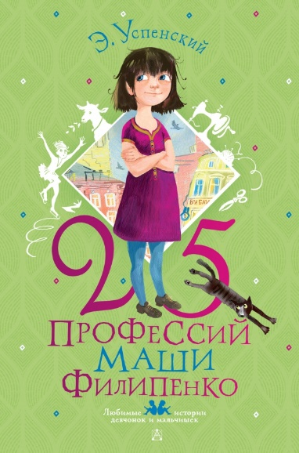
Успенский, Э. Н. 25 профессий Маши Филипенко : повесть / Э. Н. Успенский ; ил. Е. Муратовой. – Москва : Издательство АСТ, 2022. – 253 с. : ил. – (Любимые истории девчонок и мальчишек).

Ученица третьего класса Маша Филипенко от скромности не умрёт. И от недостатка творческих идей тоже. Недаром её взяли в Институт Улучшения. Там она, как девочка с «незамутнённым» сознанием, должна заниматься улучшением на разных работах: например, узнать, почему плохо работает ателье или куда деваются фрукты из овощного магазина. Маша лихо осваивает профессии, а в конце даже помогает уголовному розыску найти похищенного инопланетной военщиной мальчика.
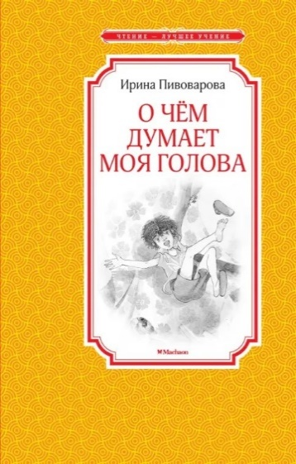
Пивоварова, И. М. О чем думает моя голова. Рассказы Люси Синициной, ученицы третьего класса : повесть / И. М. Пивоварова ; ил. В. Долгова. – Москва : Махаон, Азбука-Аттикус, 2018. – 144 с. : ил. – (Чтение – лучшее учение).

Весёлая повесть о приключениях Люси Синицыной и её друзей. Необыкновенные, полные юмора истории, которые происходят с этой озорной девчонкой, фантазёркой и проказницей, с удовольствием будут читать не только дети, но и их родители.
Книги про четвероклассников
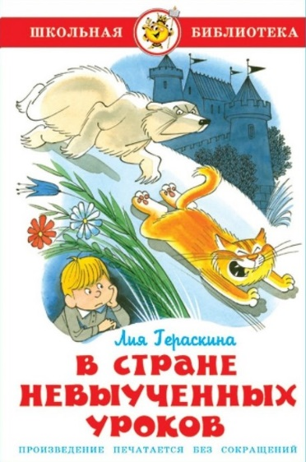
Гераскина, Л. Б. В стране невыученных уроков / Л. Б. Гераскина ; ил. В. Чижикова. – Москва : Самовар, 2019. – 136 с. – (Школьная библиотека).

В компании рыжего кота двоечник Витя Перестукин попадает в Страну невыученных уроков. Он встречает птицу-кенгуру, невиновного заключенного, опричника-телефониста, пионеров-старичков и других жителей, которые все как один жалуются, что Виктор Перестукин испортил им жизнь. Приходится исправлять свои ошибки. И удирать от белого медведя, который никак не может найти север!

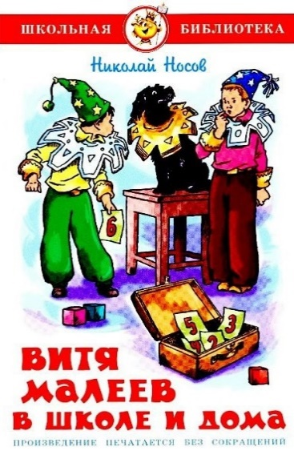
Носов, Н. Н. Витя Малеев в школе и дома / Н. Н. Носов ; ил. Г. Вальк. – Москва : Самовар, 2018. – 176 с. : ил. – (Школьная библиотека).

Знаменитая повесть Николая Носова о школьных буднях, настоящей дружбе и о том, как важно преодолевать собственную лень. История четвероклассников Вити Малеева и Кости Шишкина наполнена добрым юмором и поучительными моментами, которые остаются актуальными для детей и сегодня.
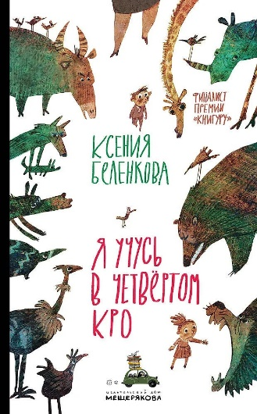
Беленкова, К. А. Я учусь в четвёртом КРО / К. А. Беленкова ; ил. А. Храмцова. – Москва : Издательский Дом Мещерякова, 2019. – 88 с. : ил. – (Настроение: Подросток).

Четвёртый класс – в некотором роде решающий. Чем запомнился последний год перед средней школой, все ученики коррекционного класса расскажут в майском сочинении. Все, кроме Кати Романенко.
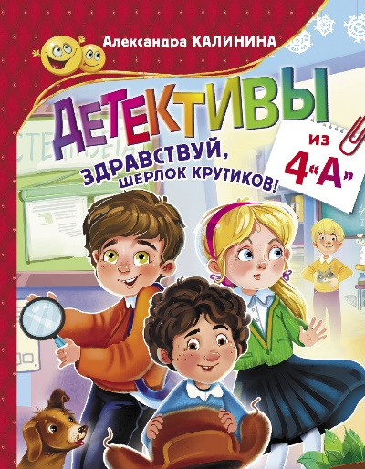
Калинина, А. Н. Детективы из 4-го «А». Здравствуй, Шерлок Крутиков! / А. Н. Калинина. – Москва : Издательство АСТ, 2020. – 80 с. : ил. – (Прикольные приключения).

Детективы из 4-го «А» берутся за самые сложные дела. Куда пропала Даша Крюкова? Кто сломал речку? Юным сыщикам предстоит столкнуться с загадкой оладушка-фрисби и тайной школьного пса Бандита. А тут ещё и президента надо найти! К дружной команде присоединяется забавный, но очень умный первоклашка Шерлок Крутиков. Да-да, Шерлок – его настоящее имя. Будьте уверены, детективы из 4-го «А» не подведут!

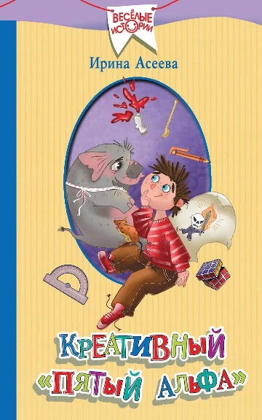
Книги про пятиклассников
Асеева, И. И. Креативный «пятый альфа» / И. И. Асеева. – Москва : АСТ, 2019. – 247 с. – (Веселые истории).

Дима Парапланов учится в физматлицее, но у него всё идёт не так, как надо: написать контрольную по русскому такая проблема, что приходится голубей приручать, чтобы сорвать эту контрольную, один из старшеклассников объявил охоту на Диму, да ещё и мышонок, принесённый из дома, сбежал из рюкзака. Разве может полюбить такого растяпу самая красивая девочка в классе? О том, как решает проблемы Дима и другие креативные ученики физматлицея, рассказывает эта книга.

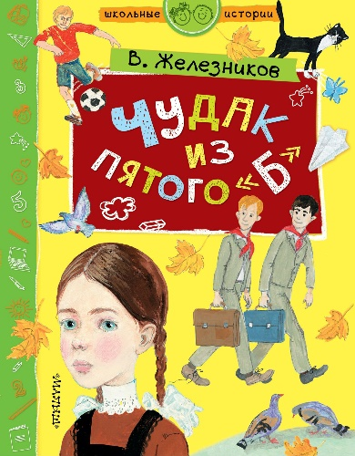
Железников, В. К. Чудак из пятого «Б» : повесть / В. К. Железников ; ил. А. Власовой. – Москва : Издательство АСТ, 2019. – 158 с. : ил. – (Школьные истории).

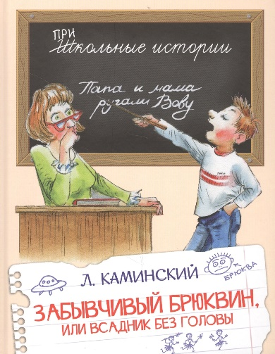
Пятиклассник Боря Збандуто, главный герой, – плут и озорник. Однажды его назначают вожатым в первый класс, и жизнь мальчишки круто меняется. Заниматься первоклашками – занятие непростое и ответственное! А какая уж тут ответственность, если и в футбол хочется поиграть, и с девочкой погулять… Но вскоре Боря замечает, что эти несмышлёные малявки занимают в его голове слишком много места...
Каминский, Л. Д. Забывчивый Брюквин, или Всадник без головы / Л. Д. Каминский ; ил. С. Прокопенко. – Москва : Издательство ОНИКС-ЛИТ, 2019. – 64 с. : ил. – (Школьные истории).

В книге собраны 18 небольших рассказов о Вите Брюквине и его одноклассниках из пятого «Ю». С героями постоянно случаются смешные ситуации: например, Витя пытается списать сочинение, используя произведения Александра Пушкина и Даниэля Дефо, или засыпает на уроке литературного чтения, и ему снится, что его сильно ругает Н. А. Некрасов.
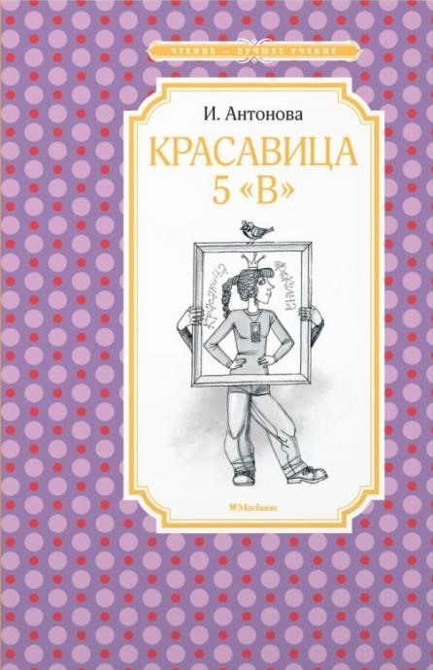
Антонова, И. А. Красавица 5 «В» : рассказы, сказка / И. А. Антонова ; ил. С. Сачкова. – Москва : Махаон, Азбука-Аттикус, 2018. – 144 с. : ил. – (Чтение – лучшее учение).

Каждый школьник, читая этот весёлый сборник рассказов Ирины Антоновой, обязательно узнает в героях себя, своих друзей и одноклассников. Озорные, увлекательные и поучительные истории расскажут о дружбе, первой любви, успехах и промахах, о поддержке и взаимовыручке и о том, как непросто порой быть школьником.
Книги про шестиклассников
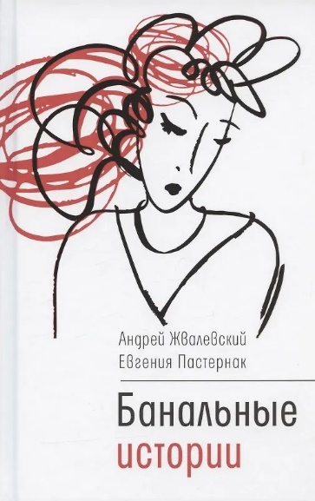
Жвалевский, А. В. Банальные истории : новеллы / А. В. Жвалевский, Е. Б. Пастернак. – Москва : Время, 2020. – 240 с. – (Время – детство!).

Никогда еще писательский дуэт Жвалевский/Пастернак не получал от своих тест-читателей таких разных отзывов на рукопись – от «таких шестиклассников не бывает вообще» до «я чувствовала себя всеми героями сразу». И это отлично! Но кое-что придется все-таки пояснить. Во-первых, у «Банальных историй» нет единого сюжета – это сборник новелл про шестиклассников. А во-вторых, если книга про шестиклассников, это не означает, что она лишь для них. Среди персонажей – младшие и старшие сестры, родители, учителя и прочие взрослые. Авторы надеются, что все эти разнообразные читатели выяснят: банальных историй в жизни не бывает.
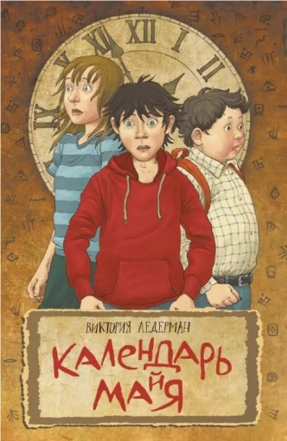
Ледерман, В. Календарь ма(й)я : приключен. повесть / В. Ледерман. – Москва : КомпасГид, 2019. – 224 с.

Шестиклассник Глеб Елизаров всего лишь нацарапал на древней стене дату «23 мая» – и отправился с парой одноклассников сначала в 22 мая, а затем в 21-е, 20-е, 19-е... Недавно перешедший в новую школу Глеб, увалень-отличник Юра Карасев и погрязшая в домашних делах Лена Зюзина видят в повторении вчерашних событий кое-какие плюсы. Можно переписать итоговую контрольную, уклониться от драки с хулиганом или даже без угрызений совести спустить все карманные деньги на угощение – ведь утром купюры и монеты снова окажутся в кошельке! Но чем дальше школьники от 23 мая, тем слабее надежда вернуться назад в будущее – да и как стереть надпись, которую сделаешь только через неделю?

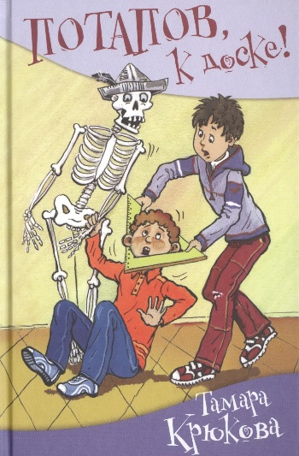
Крюкова, Т. Ш. Потапов, к доске! : рассказы, стихи / Т. Ш. Крюкова. – Москва : Аквилегия-М, 2019. – 277 с. – (Школьные прикольные истории).

Великий художник, экстрасенс, мастер восточных единоборств, маньяк – всё это один человек: шестиклассник Женька Москвичёв. Даже такое скучное занятие как пение в школьном хоре он может превратить в фейерическое шоу. Но все «лавры» в конечном счёте достаются его скромному другу Лёхе Потапову.

Книги про семиклассников
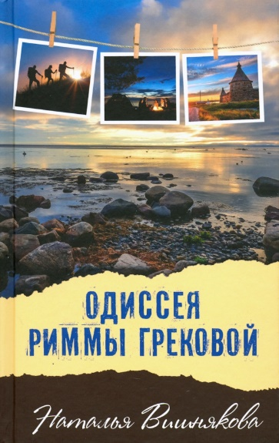
Вишнякова, Н. Н. Одиссея Риммы Грековой : повесть / Н. Н. Вишнякова. – Москва : Аквилегия-М, 2021. – 176 с. – (Современная проза).

Римма Грекова учится в школе и стесняется буквально всего на свете: своей внешности, имени, первой влюбленности... А еще она никогда не была в походе. Но когда в школе объявляют набор группы для путешествия по Соловкам, Римма записывается без колебаний. Отправляясь в поход с одноклассниками, Римма даже не подозревала, насколько изменится из-за этого ее жизнь. Теперь ей предстоит узнать, кто она сама и что за люди ее друзья. Не пожалеет ли она, что пошла в поход на край земли?

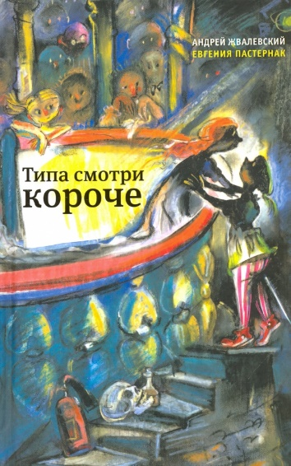
Жвалевский, А. В. Типа смотри короче : рассказы / А. В. Жвалевский, Е. Б. Пастернак. – Москва : Время, 2019. – 256 с. : ил. – (Время – юность!).

Все смешалось в седьмом «А»: война и любовь, взрывы и катастрофы, сражения и… опять любовь. Такой уж это возраст – прыжок из детства в юность. Поход в кино с девочкой равносилен добыче Золотого Руна. Драка на пустыре по бессмысленности не уступает любой из Мировых войн, а розы на пороге могут полностью изменить мир, пусть всего на несколько минут. Но окружающие взрослые всего этого не понимают. И слов, чтобы объяснить им, так мало. Потому что типа… смотри… ну, короче…

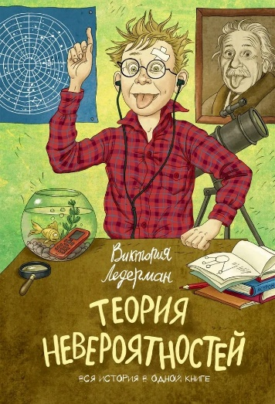
Ледерман, В. Теория невероятностей / В. Ледерман. – Москва : КомпасГид, 2019. – 176 с.

Тот понедельник вообще не заладился: утром отключили интернет, в школе оставили после уроков, а потом мама огорошила ужасной новостью – с ними теперь будет жить чужая девчонка! Как мог закончиться такой день? Бегством от трех бандитов, мечтающих отобрать у Матвея телефон; поездкой в полупустом автобусе на окраину города; отчаянной попыткой спрятаться в заброшенной бетонной трубе. И попаданием в альтернативную вселенную, где никакого Матвея Добровольского не существует, а вместо него – девчонка по имени Милослава! Помощи ждать неоткуда: кто поверит в сказку о семикласснике, потерявшемся между мирами? Разве что странный, вечно попадающий в неприятности Веня Ватрушкин? Вот уж кто разбирается в фантастических сюжетах!

Книги про восьмиклассников

Орлова, С. Голова-жестянка / С. Орлова. – Москва : КомпасГид, 2019. – 280 с.

Женя + трость = Жесть. Только Жесть минус ненавистная трость – это не будет прежняя Женя. Гипс сняли, в школу выпустили, шрамы заживают, но ничего уже не станет как раньше. Она теперь заперта в этом теле, которое всё время укачивает, которому больно, и холодно, и хочется драться. Заперта, как тот мужик в костюме робота с обзорным окошечком в груди. Женино окошечко, будто камера в телефоне, выхватывает из реальности кадры: белую бабочку, синие кеды, зелёных озоботов на красных деревьях. Механического таракана. Таракан прибежал из кружка робототехники. И с чего Женю туда потянуло? Может, там получится заново собрать себя?
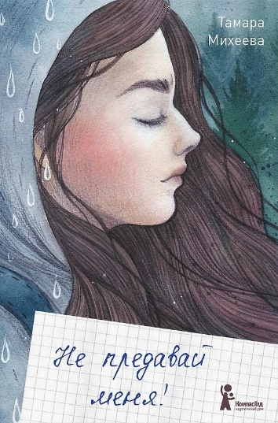
Михеева, Т. Не предавай меня! / Т. Михеева. – Москва : КомпасГид, 2019. – 136 с.

Аутсайдер… Слово такое жуткое. Как приговор. Без права помилования. И главное, в нем не сомневается школьный психолог: тесты же не врут. Нет, Юля Озарёнок никогда не стремилась быть звездой класса. Она живёт своей жизнью, дружит с рыжей Анютой, занимается в изостудии, помогает маме с младшей сестрёнкой, тайком вздыхает по Тёме. И про школу не забывает, с удовольствием участвует в общих соревнованиях и посиделках. Но оказывается, одноклассники совсем ею не дорожат хуже того, у нее есть настоящий враг… Юля принимает вызов и совершенно неожиданно для себя выясняет, что она, такая нескладная, без модных шмоток и выпендрёжа, интересна сама по себе.

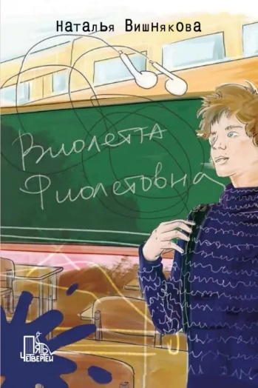
Вишнякова, Н. Виолетта Фиолетовна / Н. Вишнякова ; ил. Е. Колыхалиной. – Москва : Пять четвертей, 2021. – 168 с. : ил. – (Само собой).

Восьмиклассник Даня делает по двадцать восемь ошибок в диктанте. Он переставляет местами буквы в словах, пропускает слоги, а некоторые, наоборот, пишет по два раза. С трудом запоминает, как зовут учителей и как они выглядят, теряет сменку, путает рюкзаки и даже иногда падает на ровном месте. Со стороны кажется, что он просто витает в облаках и не желает быть собранным. Отчасти, конечно, так и есть. Он прекрасно знает, что в жизни существуют гораздо более важные вещи. В конце концов, что эти двадцать восемь несчастных ошибок по сравнению с вечностью? Учителя в ужасе: как он будет сдавать ОГЭ? Остался всего год… Подружить Даню с буквами и словами может только один человек – Виолетта Фиолетовна.

Книги про девятиклассников
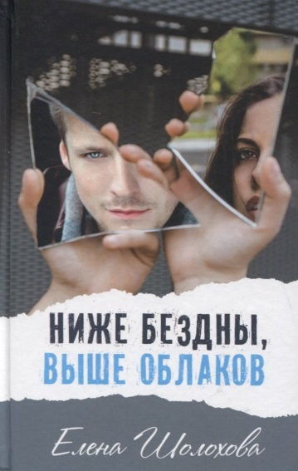
Шолохова, Е. Ниже бездны, выше облаков : повесть / Е. Шолохова. – Москва : Авилегия-М, 2020. – 320 с. – (Современная проза).

Больше всего на свете Таня боялась стать изгоем. И было чего бояться: таких травили всем классом. Казалось, проще закрыть глаза, заглушить совесть и быть заодно со всеми, чем стать очередной жертвой. Казалось… пока в их классе не появился новенький. Дима. Гордый и дерзкий, он бросил вызов новым одноклассникам, а такое не прощается. Как быть? Снова смолчать, предав свою любовь, или выступить против всех и помочь Диме, который на нее даже не смотрит?

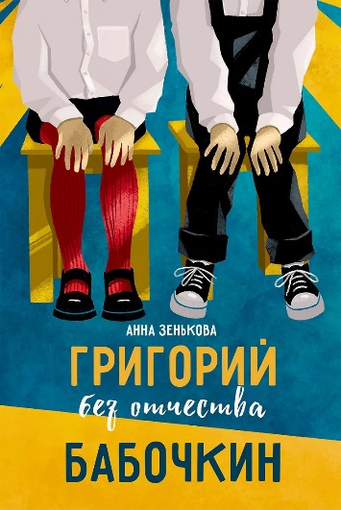
Зенькова, А. Григорий без отчества Бабочкин / А. Зенькова. – Москва : КомпасГид, 2020. – 336 с.

Григорий Бабочкин и Герман Сто… нет, Герман Бабочкин и Григорий Столяров. Два совершенно непохожих подростка. Один мечтает стать хоккеистом, идёт к этому семимильными шагами, попутно становясь любимцем всех вокруг. Другой – объект всеобщих насмешек, но при этом как будто… бесстрашный? безрассудный? Две противоположности сходятся, открывают друг в друге что-то, чего им самим недостаёт. Кажется, что эта Настоящая Мужская Дружба поможет обоим справиться с чем угодно: с тревогой перед соревнованием; с семейными трудностями и непониманием близких; с травлей и насмешками. Так и есть – но лишь до тех пор, пока в дело не вмешивается первая любовь…

Книги про десятиклассников
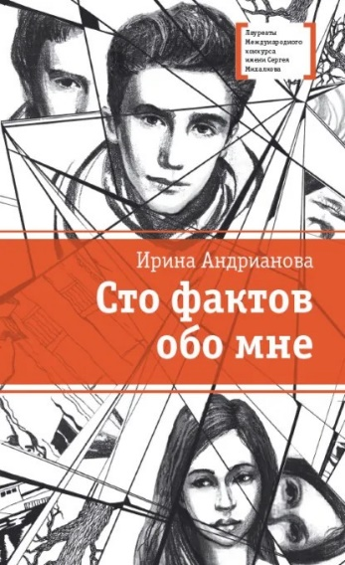
Андрианова, И. А. Сто фактов обо мне : повесть и рассказы / И. А. Андрианова ; ил. В. Поповой. – Москва : Детская литература, 2019. – 272 с. – (Лауреаты Международного конкурса имени Сергея Михалкова).

Герою повести, давшей название книги, шестнадцать лет, он учится в лицее, у него полно друзей и в школе, и в Сети. Он часами сидит в Интернете, собирая прикольную информацию из разных сфер жизни, читает по 100 фактов о своих одноклассниках и сам включается в эту игру. Одним словом, занят под завязку – скучать абсолютно некогда. Тем не менее ощущение пустоты, одиночества, «дырки в душе» не покидает его. Он пытается разобраться в причинах и исправить положение.

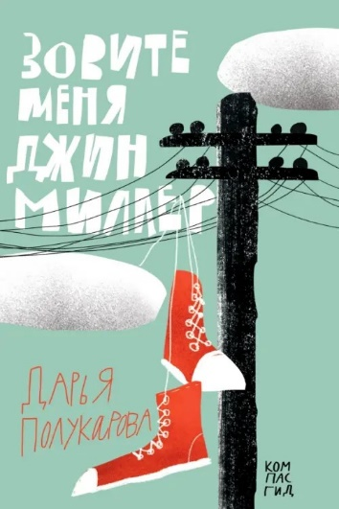
Полукарова, Д. Зовите меня Джин Миллер / Д. Полукарова. – Москва : КомпасГид, 2021. – 328 с.

Десятиклассница Женя Высоцкая – абсолютно неинтересный человек. У нее нет никаких особых интересов: разве что смотреть фильмы и сериалы, переводить тексты песен, слушать музыку и читать – но это разве увлечения? Женя и сама это знает. В эссе на уроке английского она честно признаётся: «I have no dreams». Неожиданно для себя она становится невольной свидетельницей странных событий: младший брат ее одноклассника передает незнакомцу пакет с чем-то красным. На следующий день в школе только и разговоров, что о пропавших красных конверсах одного из семиклассников. Что же видела Женька? Кражу? Розыгрыш? Или что-то гораздо более серьезное - что-то, что может привести к серьезным последствиям даже для случайного свидетеля?

Книги про одиннадцатиклассников
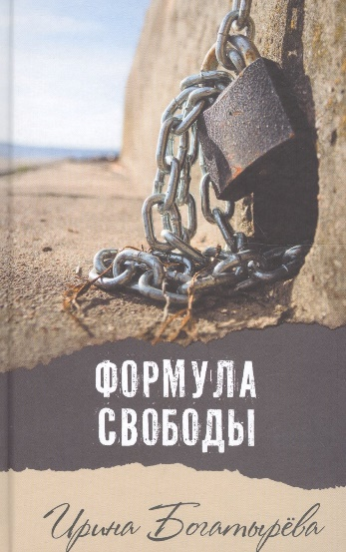
Богатырева, И. С. Формула свободы : роман / И. С. Богатырева. – Москва : Аквилегия-М, 2018. – 352 с. – (Современная проза).

Ганину семнадцать. Последний год в школе, уже томит ожидание чего-то нового – как вдруг всё меняется: новый учитель русского рассказывает о квантовой физике и о свободе, а вернувшийся из ашрама старший брат лучшего друга объявляет себя гуру и заявляет о том, что грядёт конец света. Но какой может быть конец света, если у тебя первая любовь, ЕГЭ на носу и вообще всё в жизни только начинается? Однако, похоже, начинается не так, как хотелось бы. Но даже когда кажется, что жизнь летит под откос, как разогнавшийся велик, – даже тогда нельзя скатываться вместе с нею. Потому что именно в этом и есть она – формула твоей свободы.

